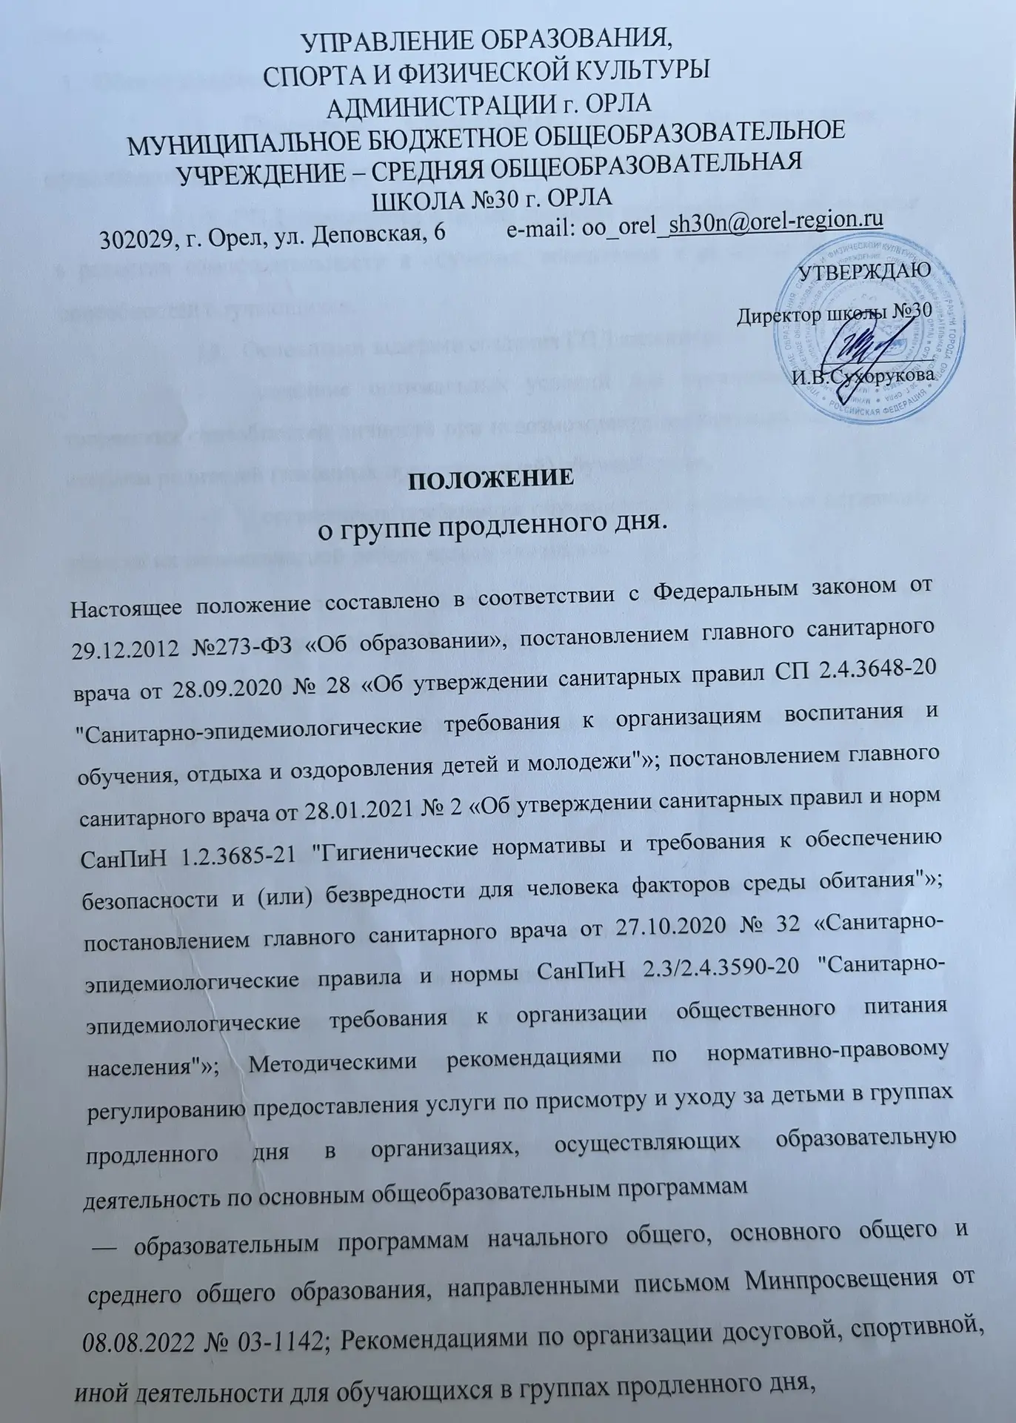

направленными письмом Минпросвещения от 10.04.2023 № 03-652; Уставом школы.

Общие положения
    - Положение устанавливает порядок комплектования и организацию деятельности групп продленного дня (далее ГПД) в школе.
    - ГПД открывается с целью оказания всесторонней помощи семье в развитии самостоятельности в обучении, воспитания и развития творческих способностей обучающихся.
    - Основными задачами создания ГПД являются:
      - создание оптимальных условий для организации развития творческих способностей личности при невозможности организации контроля со стороны родителей (законных представителей) обучающихся;
      - организация пребывания обучающихся в школе для активного участия их во внеклассной работе класса или школы;
      - обеспечение безопасного и комфортного пребывания обучающихся в МБОУ- СОШ № 30 г.Орла во внеурочное время;
      - организация гармоничного развития личности обучающихся с учетом возрастных особенностей младшего школьника, интеллекта и интересов каждого ребенка;
      - создание условий для достижения оптимального уровня воспитанности обучающихся;
      - организация пребывания обучающихся в школе при отсутствии условий выполнения домашних заданий в семье из-за занятости родителей.

Порядок комплектования и организация деятельности
    - Зачисление в ГПД и отчисление осуществляются приказом директора учреждения на основании заявлений родителей (законных представителей).
    - Зачисление обучающихся в ГПД в течение учебного года производится только при наличии мест.
    - Группа продлённого дня создается общеобразовательным учреждением в следующем порядке:
-комплектуется контингент группы обучающихся: одного класса, одной параллели классов, классов одной ступени обучения;
      - организуется сбор необходимой документации (заявление родителей, ксерокопии паспорта родителя/законного представителя, свидетельство о
рождении ребёнка и документ подтверждающий льготу-при необходимости);
-издается приказ о функционировании группы продлённого дня в текущем учебном году с указанием контингента обучающихся определяются учебные и игровые кабинеты.
    - Школа организует ГПД для обучающихся с наполняемостью 25 человек. Группы могут состоять как из обучающихся разных классов, так и из учащихся одного класса. Состав группы может меняться на основании посещения обучающимися дополнительных образовательных услуг в школы и вне ее.
    - При зачислении в ГПД преимущественное право имеют дети льготных категорий граждан (дети участников СВО, многодетные, малообеспеченные- по справке).
    - Режим дня ГПД утверждается приказом директора МБОУ- СОШ № 30 г.Орла. Режим работы составляется с учетом пребывания обучающихся в школе.
    - Режим работы ГПД предусматривает двигательную активность обучающихся на воздухе, выполнение домашних заданий под контролем воспитателя (кроме первых классов), мероприятия развивающего характера.
    - Недельная предельно допустимая нагрузка учащихся в ГПД - не более 15 часов.
    - Обеспечение соблюдения детьми личной гигиены и режима дня включает:
      - организацию прогулок (в случае неудовлетворительных погодных условий воспитатель ГПД вправе заменить прогулку, по своему усмотрению, иными формами досуговой деятельности), спортивного часа (подвижных игр) и отдыха детей;
      - организацию самоподготовки (приготовление домашних заданий);
      - организацию занятий по интересам (в игровой, библиотеке) и др.
    - Продолжительность самоподготовки определяется классом обучения: в 1-х классах – 1ч., во 2-3 классах - до 1,5 часа, в 4-м классе - до 2 часов.
    - В учреждении организуется горячее питание (обед) для воспитанников ГПД за счет бюджетных средств для льготных категорий граждан и родительских средств для не льготных категорий.
    - Учебно-воспитательный процесс в ГПД определяется планом воспитательной работы учителя в ГПД, который составляется на учебный год, утверждается директором школы и согласовывается с заместителем директора по УВР, курирующим работу ГПД и режимом дня. Учитель в ГПД ежедневно планирует различные мероприятия с учетом возрастных и индивидуальных особенностей обучающихся на свежем воздухе и в помещении.
    - Воспитанники ГПД могут заниматься в музыкальных, художественных, спортивных и других учреждениях дополнительного образования детей, в различных кружках и секциях, организуемых на базе школы, участвовать в конкурсах, смотрах, олимпиадах и других массовых мероприятиях для обучающихся.

Управление группами продленного дня
    - Учитель ГПД назначается и освобождается от занимаемой должности директором.

    - Учитель планирует и организует деятельность воспитанников в ГПДЮ, отвечает за сохранение их жизни и здоровья.
    - Общее руководство группами продленного дня осуществляет заместитель директора по УВР в соответствии с должностной инструкцией и приказом директора образовательного учреждения.
3.4 Группы продленного дня открываются МБОУ- СОШ № 30 г.Орла по согласованию с отделом образования на новый учебный год.

Документы ГПД и отчетность
    - Документы:
- план учебно-воспитательной работы ГПД;
- журнал посещаемости обучающихся в ГПД (бумажный и/или электронный);
- заявления родителей о принятии в ГПД;
- списки воспитанников ГПД;

